

**QUALIDADE DE SOFTWARE**

Victor Miguel Ribeiro De Araújo

Análise de Qualidade

Gravataí – RS

2025

# RESUMO

Esse trabalho terá como objetivo analisar um produto muito utilizado no Brasil e no nosso dia a dia, o protetor solar. Será evidenciado sobre a matéria-prima, a sua utilização, o seu funcionamento e sua durabilidade. Além do seu impacto na nossa sociedade e sua influência no mundo moderno.

# SUMÁRIO

1. RESUMO 2

2. SUMÁRIO 3

3. INTRODUÇÃO 4

4. O PROJETO 5

4.1 Detalhes do produto ou serviço 5

4.2 Tabela de Análise 5

4.3 Relatório 6

4.4 Evidências 7

4.5 Onde encontrar 8

5. CONCLUSÃO 8

6. REFERÊNCIAS BIBLIOGRÁFICAS 8

# INTRODUÇÃO

Os protetores solares desempenham um papel fundamental na nossa saúde da pele. Ela é uma prevenção contra o envelhecimento precoce da pele, agindo contra os efeitos nocivos da radiação ultravioleta(UV), e ao câncer de pele. Com o aumento da incidência solar no Brasil, o uso de protetor solar se tornou algo obrigatório para nossa saúde. Este projeto terá como objetivo analisar a qualidade dos protetores solares disponíveis no mercado brasileiro, focando na sua eficácia, composição, durabilidade e usabilidade. Mostrando a sua importância e a conscientização sobre o uso adequado desses protetores solares. Visando fornecer uma visão abrangente sobre o desempenho desses produtos.

# O PROJETO

Neste projeto, analisaremos o protetor solar Nivea Antioleosidade, um produto popular no mercado brasileiro. O foco é avaliar sua eficácia, composição, usabilidade e impacto na pele, especialmente para o foco desse produto: As pessoas com tendência a oleosidade.

## Detalhes do produto ou serviço

|  |  |
| --- | --- |
| **Nome do produto ou serviço:** | **Protetor Solar Nivea Antioleosidade FPS 60** |
| **Fabricante:** | **NIVEA** |
| **Tempo de uso:** | 3 Meses |
| **Outros detalhes relevantes sobre o produto:** | **Fórmula oil-free, controle de brilho e oleosidade, dermatologicamente testado, efeito matte.** |

## Tabela de Análise

|  |  |  |
| --- | --- | --- |
| **Característica** | **Sua percepção** | **Referência da evidência [caso tenha]** |
| **Usabilidade:** | Leve e fácil de espalhar, não pegajoso, cheiro agradável, controla bem o brilho e a oleosidade da pele. |  |
| **Matéria prima:** | Fórmula oil-free, incluem extratos que ajudam a controlar a oleosidade, vitamina E, que ajuda contra os radicais livres. |  |
| **Performance:** | Proteção eficaz contra os raios UVA e UVA, e durante esse período, teve o efeito matte, onde a pele mostrou um ótimo controle de oleosidade. |  |
| **Design:** | A embalagem é muito prática e compacta, ela possui um formato de fácil manuseio, uma tampa muito segura e de fácil abertura, além de um design clean e bastante informativo. |  |
| **Público alvo:** | O produto faz busca a um público-alvo, atraindo pessoas com peles oleosas a mista, com a característica de poder controlar esse tipo de pele. |  |

## Relatório

O produto se tornou eficaz com o que propôs, onde mostrou uma melhora significativa ao controle de oleosidade e sua proteção aos raios solares, dando uma proteção confiável e tendo uma matéria-prima que coincide com a sua utilização, além de ter uma embalagem de fácil uso e sendo específico para peles mistas a oleosas, onde torna-se adequado ao uso diário.

## Evidências

PRINT:

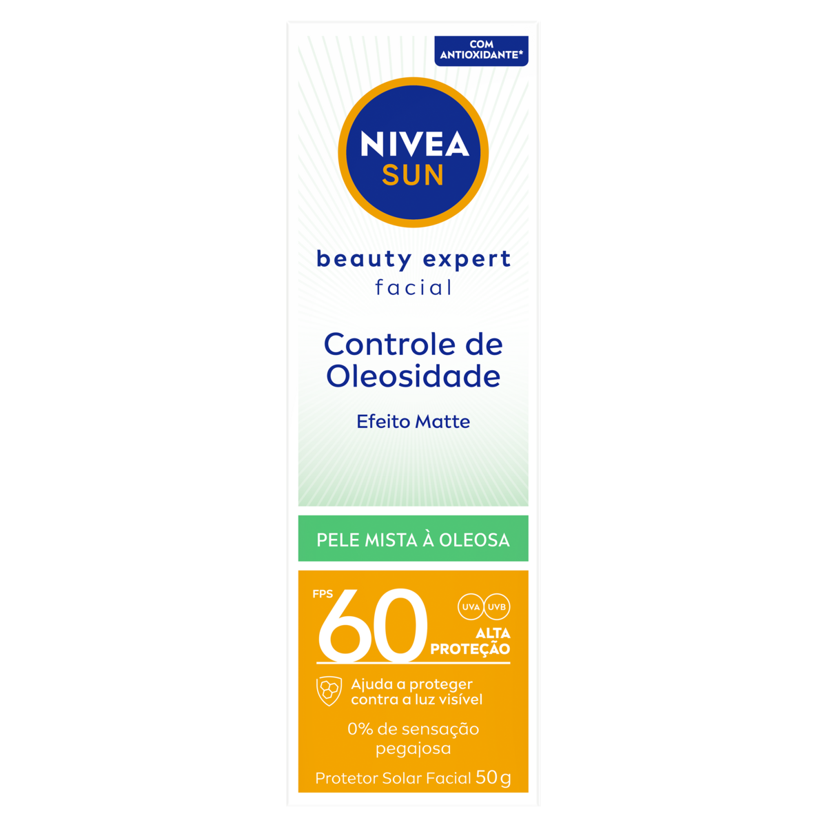

Imagem 1: Embalagem

## Onde encontrar

Pode ser encontrado no site oficial da Amazon: https://www.amazon.com.br/NIVEA-Protetor-Facial-Controle-Oleosidade/dp/B0CG9VXH4L

# CONCLUSÃO

Foi uma experiência ótima, em poder colocar o que eu aprendi até agora em prática e começar a entender mais um pouco sobre o que é qualidade e como aplicar esses conceitos, para começar a entender a lógica de um testador.

# REFERÊNCIAS BIBLIOGRÁFICAS

GRINBALT, Beni Moreinas. Você sabe a importância do protetor solar? Confira neste post. Hospital Israelita Albert Einstein, 01 ago. 2022. Disponível em: <https://vidasaudavel.einstein.br/protetor-solar/>. Acesso em: 10 abr. 2025.